Приложение 1

**СХЕМА ГРАНИЦ РАЗМЕЩЕНИЯ ПУБЛИЧНОГО СЕРВИТУТА**

Объект: ВЛ-0,4кВ Л-2 от КТП Стрелка-3

Местоположение: Новгородская область, Новгородский район, Трубичинское сельское поселение, д.Стрелка

Кадастровый квартал: 53:11:1900305, 53:11:1900306, 53:23:9120001

Кадастровые номера земельных участков: 53:11:0000000:93, 53:11:0000000:6713, 53:11:1900305:102, 53:11:1900305:531, 53:11:1900305:533, 53:11:1900305:543, 53:11:1900305:732, 53:11:1900305:785, 53:11:1900306:117, 53:11:1900306:168, 53:23:9120001:911

Система координат: МСК-53 (Зона 2)

Площадь сервитута: 2112 кв.м

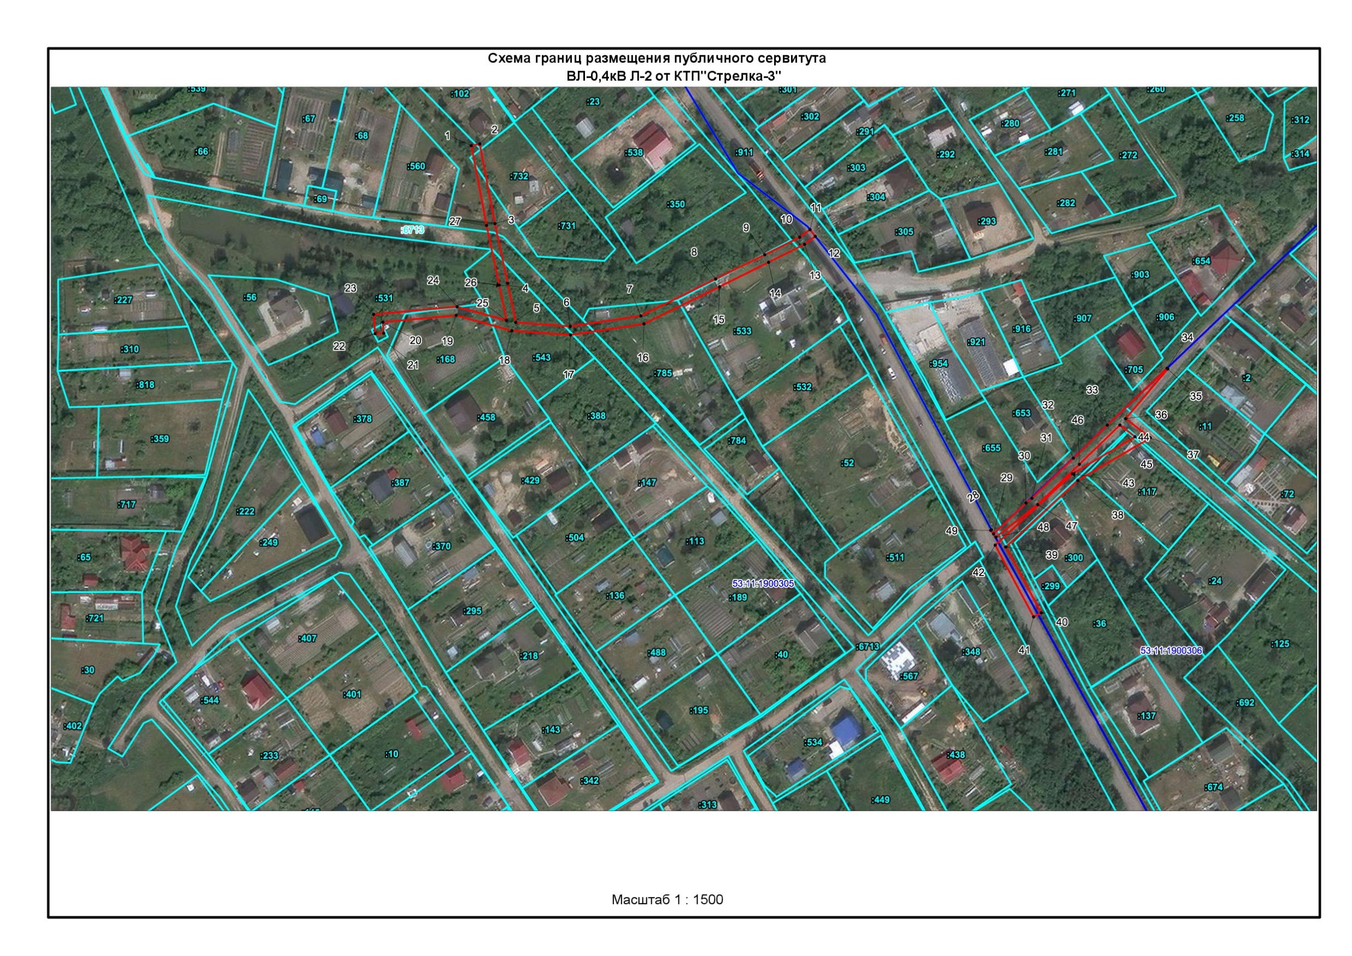

**53:23:9120001**

**:93**

**Масштаб 1:2200**

|  |  |
| --- | --- |
|  | Граница публичного сервитута |
| 53:11:1900305 | Граница и кадастровый номер кадастрового квартала |
| :117 | Граница и обозначение земельного участка, сведения о котором внесены в ЕГРН |

**Используемые условные знаки и обозначения:**

|  |  |  |  |
| --- | --- | --- | --- |
| ВЛ-0,4кВ Л-2 от КТП Стрелка-3 | | | |
| **Номер угла** | **X, м** | **Y, м** | **Средняя квадратическая погрешность характерной точки** |
| 1 | 586376.13 | 2185622.99 | 0.10 |
| 2 | 586376.89 | 2185626.91 | 0.10 |
| 3 | 586339.76 | 2185634.01 | 0.10 |
| 4 | 586311.94 | 2185639.96 | 0.10 |
| 5 | 586293.73 | 2185643.69 | 0.10 |
| 6 | 586291.88 | 2185669.13 | 0.10 |
| 7 | 586296.75 | 2185702.01 | 0.10 |
| 8 | 586313.92 | 2185736.91 | 0.10 |
| 9 | 586325.29 | 2185759.76 | 0.10 |
| 10 | 586333.42 | 2185776.07 | 0.10 |
| 11 | 586336.99 | 2185780.85 | 0.10 |
| 12 | 586333.84 | 2185783.32 | 0.10 |
| 13 | 586330.11 | 2185778.32 | 0.10 |
| 14 | 586321.71 | 2185761.54 | 0.10 |
| 15 | 586310.34 | 2185738.69 | 0.10 |
| 16 | 586293.03 | 2185703.49 | 0.10 |
| 17 | 586287.87 | 2185669.21 | 0.10 |
| 18 | 586289.85 | 2185641.89 | 0.10 |
| 19 | 586297,00 | 2185615.93 | 0.10 |
| 20 | 586293.85 | 2185581.79 | 0.10 |
| 21 | 586288.69 | 2185582.13 | 0.10 |
| 22 | 586288.43 | 2185578.13 | 0.10 |
| 23 | 586297.46 | 2185577.53 | 0.10 |
| 24 | 586301.05 | 2185616.36 | 0.10 |
| 25 | 586294.64 | 2185639.41 | 0.10 |
| 26 | 586311.11 | 2185636.04 | 0.10 |
| 27 | 586338.94 | 2185630.09 | 0.10 |
| 1 | 586376.13 | 2185622.99 | 0.10 |
| 28 | 586197.01 | 2185865.38 | 0.10 |
| 29 | 586195.14 | 2185866.38 | 0.10 |
| 30 | 586209.57 | 2185881.50 | 0.10 |
| 31 | 586211.73 | 2185884.27 | 0.10 |
| 32 | 586230.46 | 2185903.64 | 0.10 |
| 33 | 586245.80 | 2185919.46 | 0.10 |
| 34 | 586272.33 | 2185947.25 | 0.10 |
| 35 | 586272.03 | 2185947.61 | 0.10 |
| 36 | 586248.84 | 2185928.03 | 0.10 |
| 37 | 586239.92 | 2185939.44 | 0.10 |
| 38 | 586220.08 | 2185905.67 | 0.10 |
| 39 | 586189,00 | 2185872.14 | 0.10 |
| 40 | 586158.35 | 2185888.63 | 0.10 |
| 41 | 586156.45 | 2185885.11 | 0.10 |
| 42 | 586189.87 | 2185867.16 | 0.10 |
| 43 | 586223.16 | 2185903.11 | 0.10 |
| 44 | 586240.41 | 2185932.40 | 0.10 |
| 45 | 586245.89 | 2185925.30 | 0.10 |
| 46 | 586227.58 | 2185906.42 | 0.10 |
| 47 | 586208.78 | 2185886.97 | 0.10 |
| 48 | 586193.60 | 2185867.52 | 0.10 |
| 49 | 586196.76 | 2185865.06 | 0.10 |
| 28 | 586197.01 | 2185865.38 | 0.10 |

Приложение 2

**СХЕМА ГРАНИЦ РАЗМЕЩЕНИЯ ПУБЛИЧНОГО СЕРВИТУТА**

Объект: ВЛИ-0,4 кВ Л- 2 от СТП-Стрелка-17

Местоположение: Новгородская область, Новгородский район, Трубичинское сельское поселение, д.Стрелка

Кадастровый квартал: 53:11:1900306, 53:23:9120001

Кадастровые номера земельных участков: 53:11:0000000:6713, 53:11:1900305:180, 53:11:1900305:403, 53:11:1900305:404, 53:11:1900305:779, 53:11:1900306:2, 53:11:1900306:65, 53:11:1900306:68, 53:11:1900306:70, 53:11:1900306:90, 53:11:1900306:95, 53:11:1900306:100, 53:11:1900306:112, 53:11:1900306:127, 53:11:1900306:132, 53:11:1900306:145, 53:11:1900306:147, 53:11:1900306:152, 53:11:1900306:155, 53:11:1900306:178, 53:11:1900306:292, 53:11:1900306:682, 53:23:9120001:354, 53:23:9120001:356, 53:23:9120001:357

Система координат: МСК-53 (Зона 2)

Площадь сервитута: 6704 кв.м

Лист 1/Листов 3

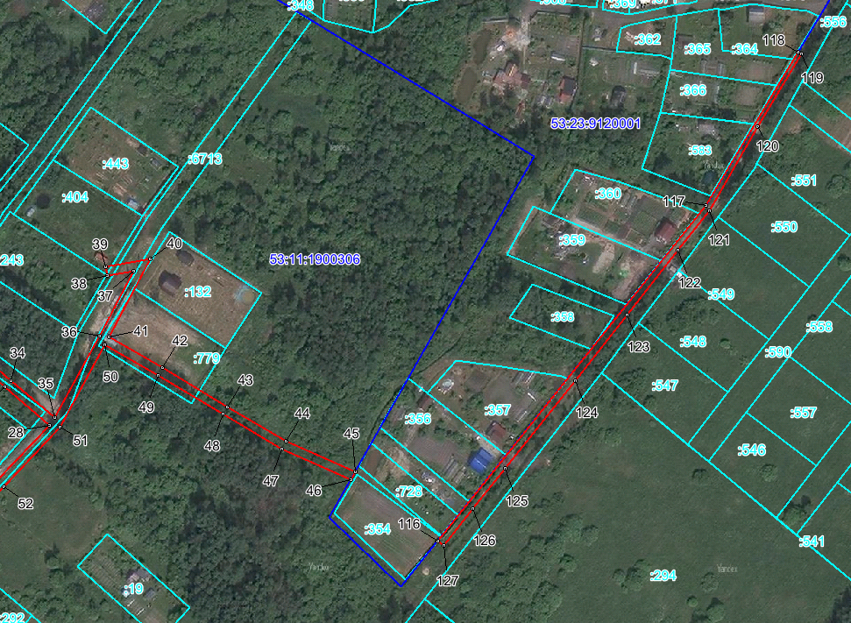

**Масштаб 1:1500**

|  |  |
| --- | --- |
|  | Граница публичного сервитута |
| 53:11:1900306 | Граница и кадастровый номер кадастрового квартала |
| :132 | Граница и обозначение земельного участка, сведения о котором внесены в ЕГРН |

**Используемые условные знаки и обозначения:**

Лист 2/Листов 3

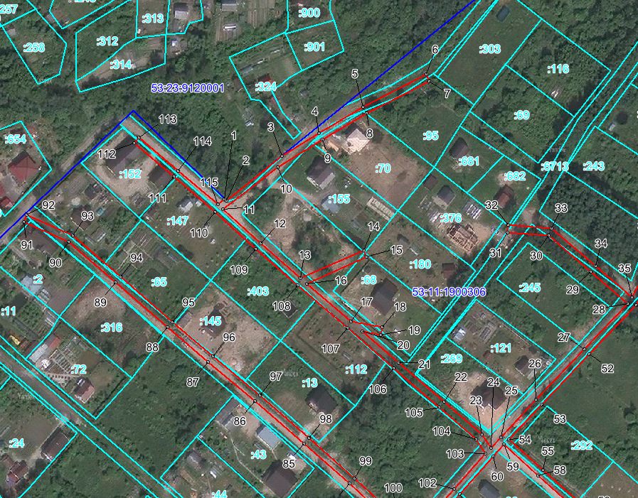**Масштаб 1:1500**

|  |  |
| --- | --- |
|  | Граница публичного сервитута |
| 53:11:1900306 | Граница и кадастровый номер кадастрового квартала |
| :209 | Граница и обозначение земельного участка, сведения о котором внесены в ЕГРН |

**Используемые условные знаки и обозначения:**

Лист 3/Листов 3

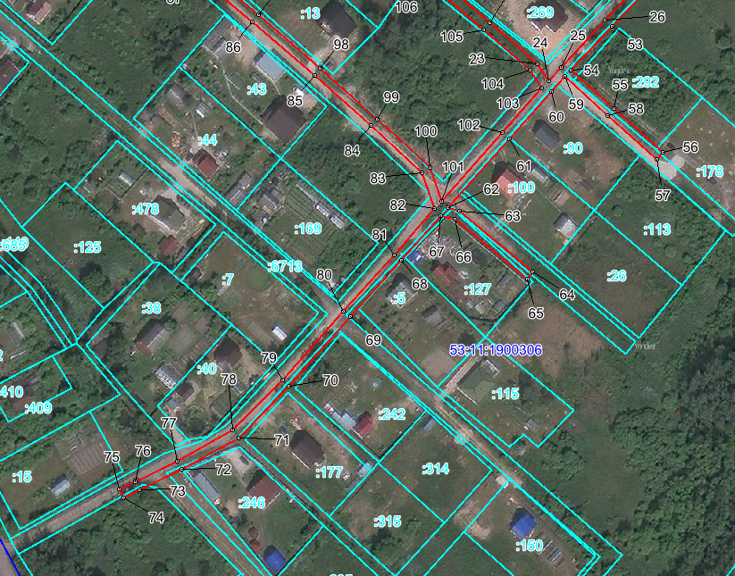

**Масштаб 1:1500**

|  |  |
| --- | --- |
|  | Граница публичного сервитута |
| 53:11:1900306 | Граница и кадастровый номер кадастрового квартала |
| :127 | Граница и обозначение земельного участка, сведения о котором внесены в ЕГРН |

**Используемые условные знаки и обозначения:**

|  |  |  |  |
| --- | --- | --- | --- |
| ВЛИ-0,4 кВ Л- 2 от СТП- Стрелка-17 | | | |
| **Номер угла** | **X, м** | **Y, м** | **Средняя квадратическая погрешность характерной точки** |
| 1 | 586306.01 | 2186082.90 | 0.10 |
| 2 | 586305.00 | 2186083.94 | 0.10 |
| 3 | 586329.40 | 2186113.96 | 0.10 |
| 4 | 586341.93 | 2186134.30 | 0.10 |
| 5 | 586356.15 | 2186158.42 | 0.10 |
| 6 | 586373.99 | 2186192.69 | 0.10 |
| 7 | 586370.45 | 2186194.53 | 0.10 |
| 8 | 586352.63 | 2186160.31 | 0.10 |
| 9 | 586338.50 | 2186136.35 | 0.10 |
| 10 | 586323.30 | 2186111.69 | 0.10 |
| 11 | 586300.33 | 2186082.10 | 0.10 |
| 12 | 586281.69 | 2186102.35 | 0.10 |
| 13 | 586262.80 | 2186124.31 | 0.10 |
| 14 | 586278.09 | 2186158.62 | 0.10 |
| 15 | 586274.43 | 2186160.24 | 0.10 |
| 16 | 586259.91 | 2186127.66 | 0.10 |
| 17 | 586239.06 | 2186151.80 | 0.10 |
| 18 | 586235.95 | 2186168.82 | 0.10 |
| 19 | 586232.01 | 2186168.10 | 0.10 |
| 20 | 586233.90 | 2186157.77 | 0.10 |
| 21 | 586216.70 | 2186177.72 | 0.10 |
| 22 | 586195.36 | 2186202.50 | 0.10 |
| 23 | 586177.47 | 2186223.15 | 0.10 |
| 24 | 586170.26 | 2186227.92 | 0.10 |
| 25 | 586176.22 | 2186233.54 | 0.10 |
| 26 | 586196.56 | 2186252.69 | 0.10 |
| 27 | 586223.97 | 2186278.78 | 0.10 |
| 28 | 586249.07 | 2186302.48 | 0.10 |
| 29 | 586266.28 | 2186282.36 | 0.10 |
| 30 | 586286.07 | 2186259.51 | 0.10 |
| 31 | 586287.85 | 2186237.00 | 0.10 |
| 32 | 586291.83 | 2186237.32 | 0.10 |
| 33 | 586289.95 | 2186261.11 | 0.10 |
| 34 | 586269.32 | 2186284.96 | 0.10 |
| 35 | 586252.34 | 2186304.80 | 0.10 |
| 36 | 586289.23 | 2186324.89 | 0.10 |
| 37 | 586318.78 | 2186340.56 | 0.10 |
| 38 | 586316.68 | 2186328.73 | 0.10 |
| 39 | 586320.62 | 2186328.03 | 0.10 |
| 40 | 586324.16 | 2186347.99 | 0.10 |
| 41 | 586289.04 | 2186329.32 | 0.10 |
| 42 | 586274.95 | 2186353.52 | 0.10 |
| 43 | 586257.42 | 2186383.18 | 0.10 |
| 44 | 586241.79 | 2186409.57 | 0.10 |
| 45 | 586227.90 | 2186440.83 | 0.10 |
| 46 | 586224.40 | 2186438.84 | 0.10 |
| 47 | 586238.29 | 2186407.63 | 0.10 |
| 48 | 586253.98 | 2186381.14 | 0.10 |
| 49 | 586271.50 | 2186351.49 | 0.10 |
| 50 | 586285.52 | 2186327.42 | 0.10 |
| 51 | 586248.08 | 2186307.04 | 0.10 |
| 52 | 586221.22 | 2186281.68 | 0.10 |
| 53 | 586193.82 | 2186255.60 | 0.10 |
| 54 | 586174.97 | 2186237.86 | 0.10 |
| 55 | 586158.21 | 2186256.54 | 0.10 |
| 56 | 586139.08 | 2186277.72 | 0.10 |
| 57 | 586136.12 | 2186275.04 | 0.10 |
| 58 | 586155.23 | 2186253.86 | 0.10 |
| 59 | 586172.06 | 2186235.12 | 0.10 |
| 60 | 586165.72 | 2186229.13 | 0.10 |
| 61 | 586144.89 | 2186211.07 | 0.10 |
| 62 | 586115.22 | 2186184.24 | 0.10 |
| 63 | 586113.82 | 2186189.40 | 0.10 |
| 64 | 586087.44 | 2186221.17 | 0.10 |
| 65 | 586084.36 | 2186218.61 | 0.10 |
| 66 | 586110.18 | 2186187.52 | 0.10 |
| 67 | 586111.89 | 2186181.25 | 0.10 |
| 68 | 586092.18 | 2186163.98 | 0.10 |
| 69 | 586067.74 | 2186141.86 | 0.10 |
| 70 | 586037.70 | 2186115.36 | 0.10 |
| 71 | 586015.29 | 2186093.44 | 0.10 |
| 72 | 586001.44 | 2186068.62 | 0.10 |
| 73 | 585992.51 | 2186050.42 | 0.10 |
| 74 | 585989.37 | 2186043.40 | 0.10 |
| 75 | 585993.03 | 2186041.76 | 0.10 |
| 76 | 585996.15 | 2186048.75 | 0.10 |
| 77 | 586005.01 | 2186066.81 | 0.10 |
| 78 | 586018.53 | 2186091.00 | 0.10 |
| 79 | 586040.46 | 2186112.46 | 0.10 |
| 80 | 586070.39 | 2186138.87 | 0.10 |
| 81 | 586094.83 | 2186160.99 | 0.10 |
| 82 | 586114.61 | 2186178.32 | 0.10 |
| 83 | 586130.39 | 2186173.22 | 0.10 |
| 84 | 586150.69 | 2186150.99 | 0.10 |
| 85 | 586172.55 | 2186126.33 | 0.10 |
| 86 | 586195.77 | 2186099.35 | 0.10 |
| 87 | 586217.11 | 2186073.93 | 0.10 |
| 88 | 586236.00 | 2186051.83 | 0.10 |
| 89 | 586260.55 | 2186023.57 | 0.10 |
| 90 | 586282.56 | 2185998.01 | 0.10 |
| 91 | 586293.67 | 2185973.44 | 0.10 |
| 92 | 586297.31 | 2185975.08 | 0.10 |
| 93 | 586285.95 | 2186000.22 | 0.10 |
| 94 | 586263.58 | 2186026.19 | 0.10 |
| 95 | 586239.03 | 2186054.45 | 0.10 |
| 96 | 586220.16 | 2186076.52 | 0.10 |
| 97 | 586198.81 | 2186101.95 | 0.10 |
| 98 | 586175.56 | 2186128.98 | 0.10 |
| 99 | 586153.68 | 2186153.66 | 0.10 |
| 100 | 586132.64 | 2186176.68 | 0.10 |
| 101 | 586118.06 | 2186181.41 | 0.10 |
| 102 | 586147.56 | 2186208.09 | 0.10 |
| 103 | 586167.22 | 2186225.14 | 0.10 |
| 104 | 586174.80 | 2186220.11 | 0.10 |
| 105 | 586192.34 | 2186199.88 | 0.10 |
| 106 | 586213.66 | 2186175.11 | 0.10 |
| 107 | 586235.68 | 2186149.59 | 0.10 |
| 108 | 586258.95 | 2186122.66 | 0.10 |
| 109 | 586278.73 | 2186099.67 | 0.10 |
| 110 | 586298.96 | 2186077.68 | 0.10 |
| 111 | 586318.23 | 2186055.03 | 0.10 |
| 112 | 586336.62 | 2186033.44 | 0.10 |
| 113 | 586339.66 | 2186036.04 | 0.10 |
| 114 | 586321.27 | 2186057.63 | 0.10 |
| 115 | 586303.04 | 2186079.07 | 0.10 |
| 1 | 586306.01 | 2186082.90 | 0.10 |
| 116 | 586196.69 | 2186478.24 | 0.10 |
| 117 | 586348.43 | 2186599.63 | 0.10 |
| 118 | 586417.94 | 2186641.59 | 0.10 |
| 119 | 586416.99 | 2186643.14 | 0.10 |
| 120 | 586384.25 | 2186622.98 | 0.10 |
| 121 | 586346.11 | 2186601.37 | 0.10 |
| 122 | 586328.31 | 2186586.85 | 0.10 |
| 123 | 586299.11 | 2186564.14 | 0.10 |
| 124 | 586269.34 | 2186540.50 | 0.10 |
| 125 | 586229.34 | 2186508.72 | 0.10 |
| 126 | 586211.31 | 2186494.20 | 0.10 |
| 127 | 586194.35 | 2186481.07 | 0.10 |
| 116 | 586196.69 | 2186478.24 | 0.10 |

Приложение 3

Приложение 4

Приложение 5

Приложение 6

Приложение 7

Приложение 8

Приложение 9

Приложение 10

Приложение 11

Приложение 12

Приложение 13

Приложение 14

Приложение 15

Приложение 16

Приложение 17

Приложение 18

Приложение 19

Приложение 20